实物照片

从机系统模型由STM32主控芯片、ZigBee无线通信模块、温湿度传感器、光照强度传感器、OLED屏幕、指纹识别模块、粉尘浓度传感器、舵机以及红外反射传感器组成。用于教室环境数据的收集上报和执行自动指令。

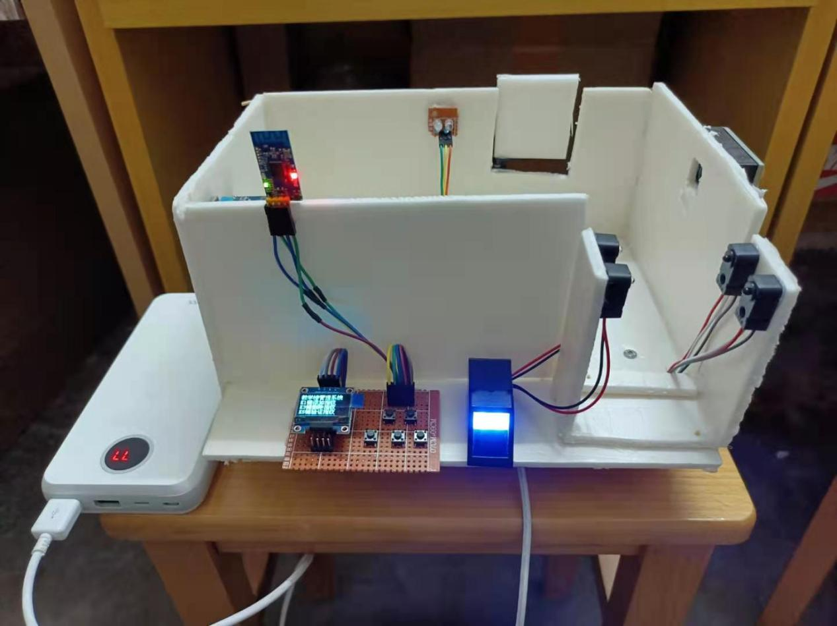

图1 从机系统模型整体图片

ZigBee无线通信模块用于主机和从机之间的数据通信。

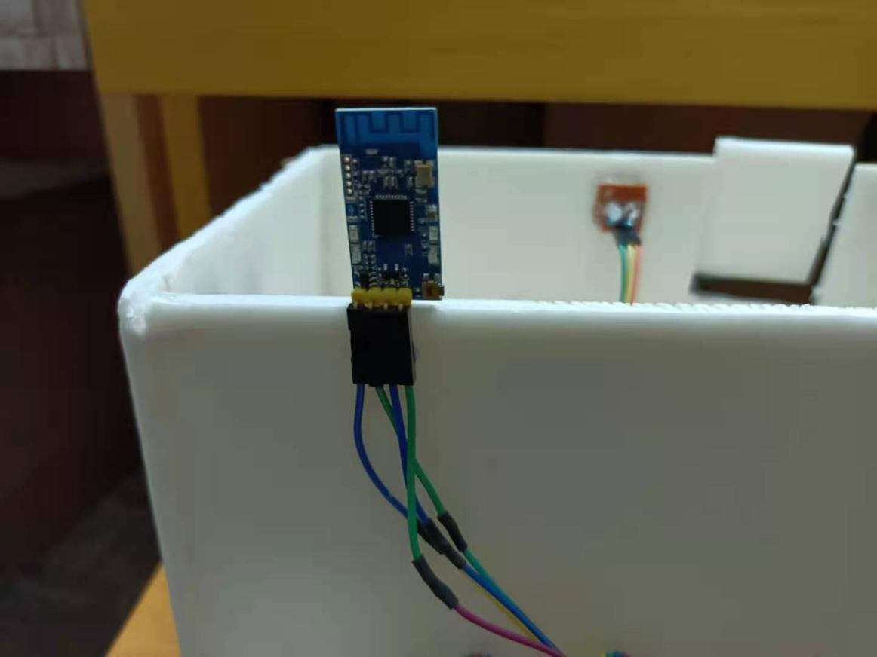

图2 ZigBee模块

红外反射传感器用于实现教室实时人数的检测。使用两组传感器来检测进出教室的实际人数。

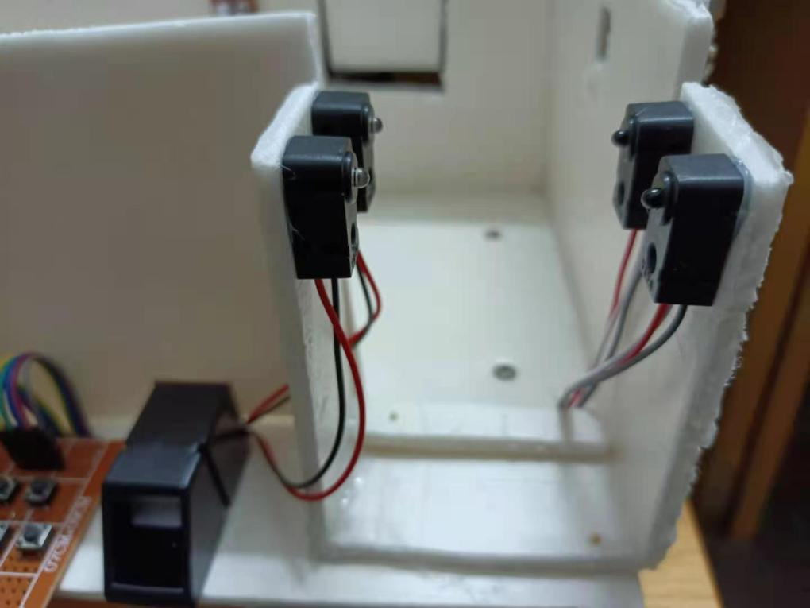

图3 红外反射传感器

DHT11温湿度传感器和光照强度传感器用于收集教室的温湿度和光照强度数据，并通过ZigBee模块发送到系统主机上传至云端。同时用于实现教室的自动开灯以及自动开空调的功能。

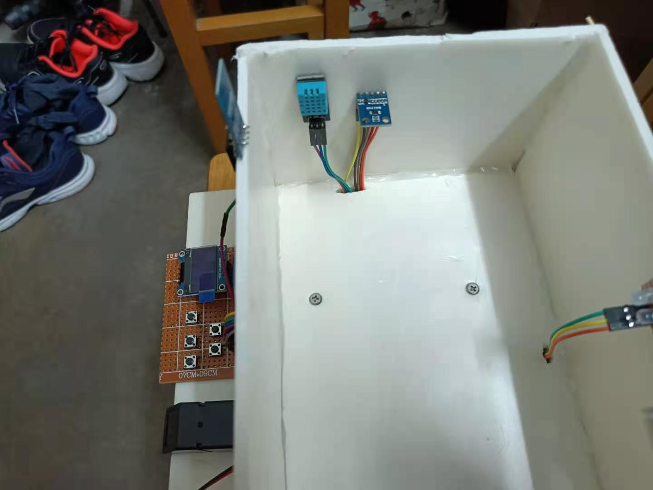

图4 DHT11温湿度传感器（左）和光照强度传感器（右）

粉尘浓度传感器用于收集教室的粉尘浓度，实现浓度过高则自动打开窗户通风降低粉尘浓度。

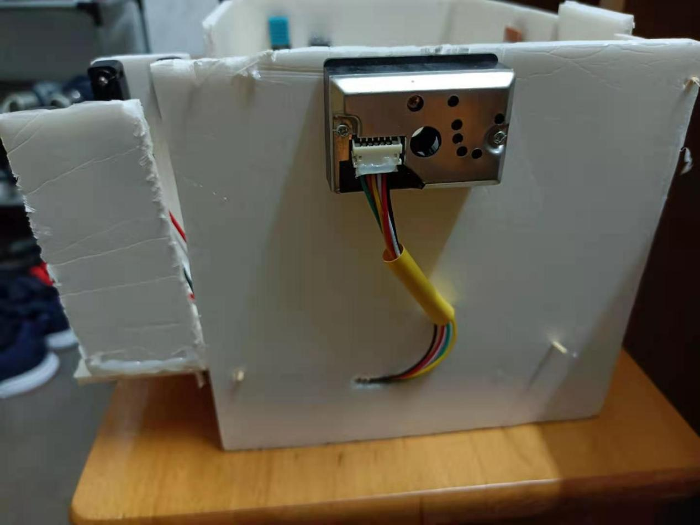

图5 粉尘浓度传感器

从机用户交互界面，由OLED屏幕和按键组成，可以查看当前教室的环境数据，以及进行指纹识别签到打卡考勤，同时进行指纹的管理。

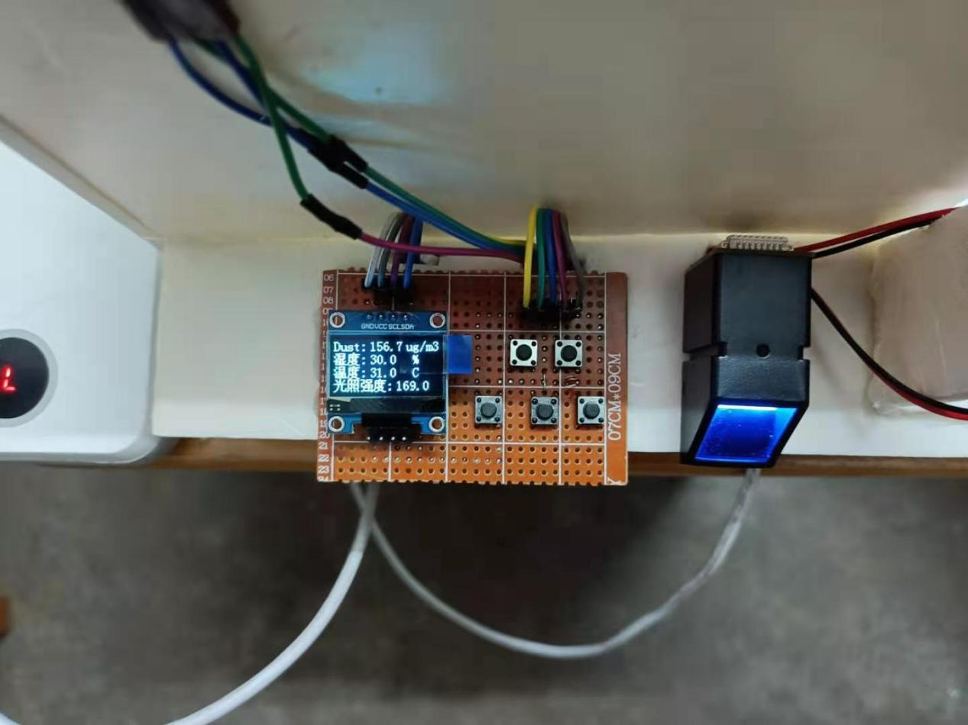

图6 交互界面（左）和指纹识别模块（右）

主机系统由STM32主控芯片、ZigBee无线通信模块以及WiFi模块组成，用于接收处理从机发送过来的数据信息，并上传至物联网云平台，实现在手机APP上查看教室的数据。

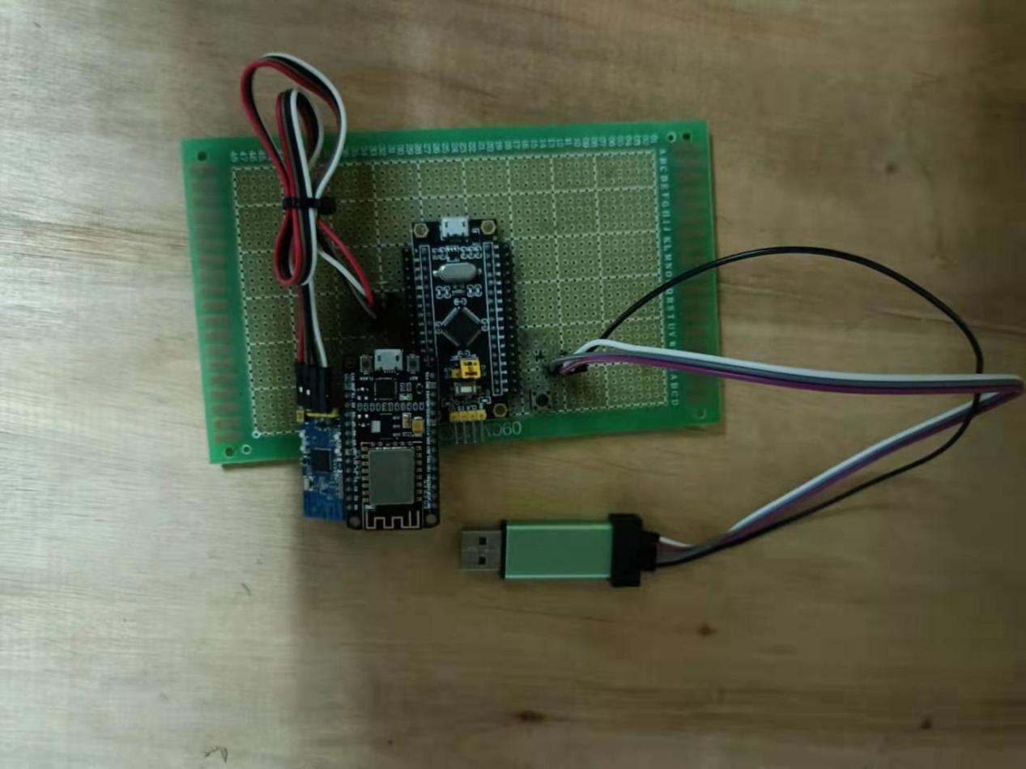

图7 主机系统硬件组成

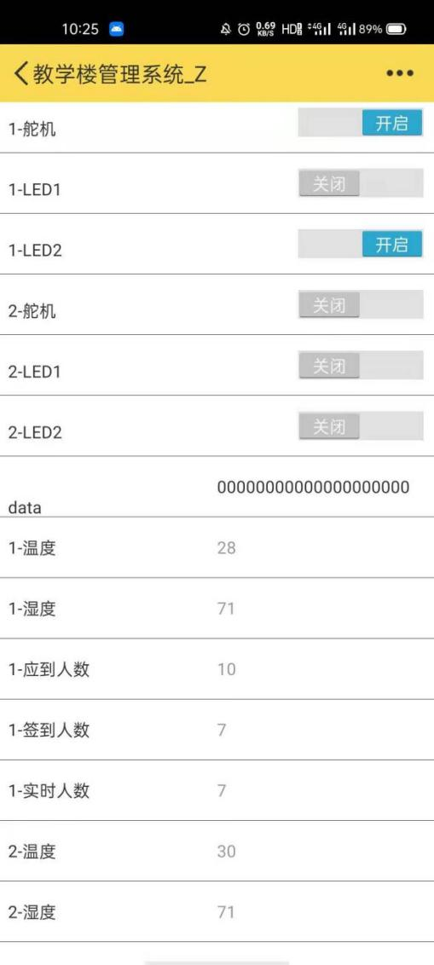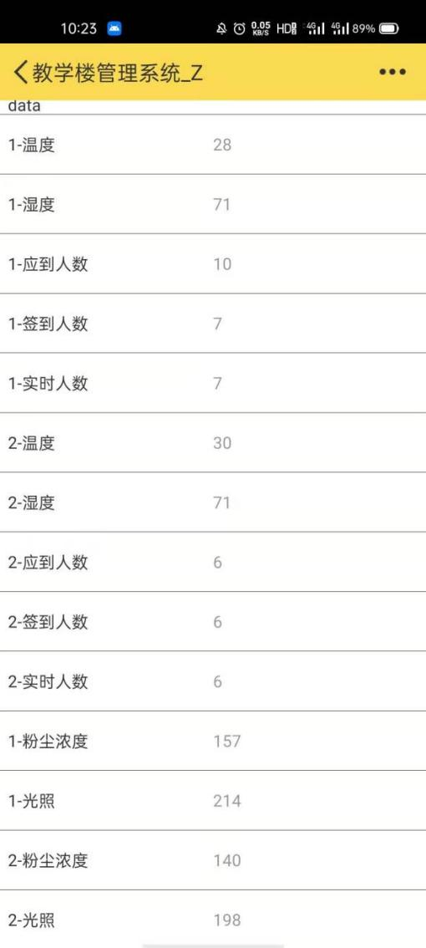

图8 手机APP界面